**Cartoon Merchandise**

**TUGAS UJIAN TENGAH SEMESTER**

**E-COMMERCE**



**Oleh :**

**Made Arya Sutha Wijaya**

**2301010030**

**PROGRAM STUDI S1 ILMU KOMPUTER**

**FAKULTAS TEKNIK**

### UNIVERSITAS BUMIGORA

### MATARAM

**2023/ 2024**

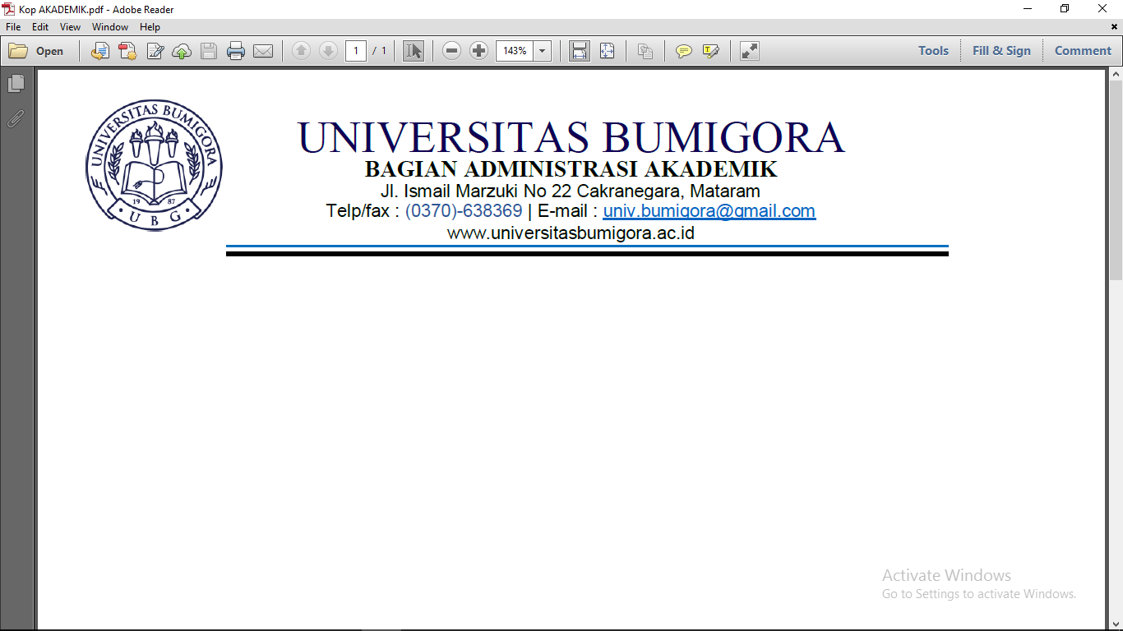

**UJIAN TENGAH SEMESTER GENAP**

**TAHUN AJARAN 2023 / 2024**

MATA UJIAN : E-Commerce

PROGRAM STUDI : Ilmu Komputer S1

FAKULTAS : Teknik

HARI/TANGGAL/JAM :

WAKTU :

SEMESTER : II (dua)

DOSEN PEMBINA : Ismarmiaty, ST., MMSI.

SIFAT UJIAN : Terbuka

**SOAL PROYEK TEORI & PRAKTIKUM :**

Saat ini, perusahaan *e-commerce* anda ingin memasarkan melalui *marketplace*!

Mahasiswa perlu menyusun laporan terkait *e-marketplace* pada sebuah perusahaan dengan format sebagai berikut:

* Konsep *e-Commerce (minimal 100 kata) 🡪 tulis tangan*
* Konsep *e-Marketplace:* penjelasan perbedaan *e-Marketplace public* dan *privat* dengan menjelaskan bagaimana konsep desain diagram alur *e-Marketplace public* berbeda dengan *privat*. 🡪 tulis tangan penjelasan *flowchart* yang ada di bagian selanjutnya
* Konsep *e-Marketing*: (dibuat Dokumen format PDF dan dikumpulkan via *e-learning*!)
  + Logo Perusahaan
  + Profil Perusahaan (minimal 50 kata) (sebutkan jenis e-commerce : B2B, B2C atau lainnya)
  + Produk Penjualan Perusahaan (min. 11 produk)

Produk : 1 tema/ jenis : pakaian, elektronik, digital produk, makanan/ kuliner

* + Konten *Social Media Marketing*! (min. 3 konten)

Dapat berupa video, poster (wajib di *upload*, kumpulkan hanya link saja, dimana link ketika dibuka bisa di akses/ dilihat) di *social media* (IG reels/ post, FB video/ post, Ytube video, tiktok reels, gdrive x, blog)

Batas akhir pengumpulan sampai dengan tanggal UTS mata kuliah dilaksanakan.

**SELAMAT MENGERJAKAN!**

**Flowchart Privat:**

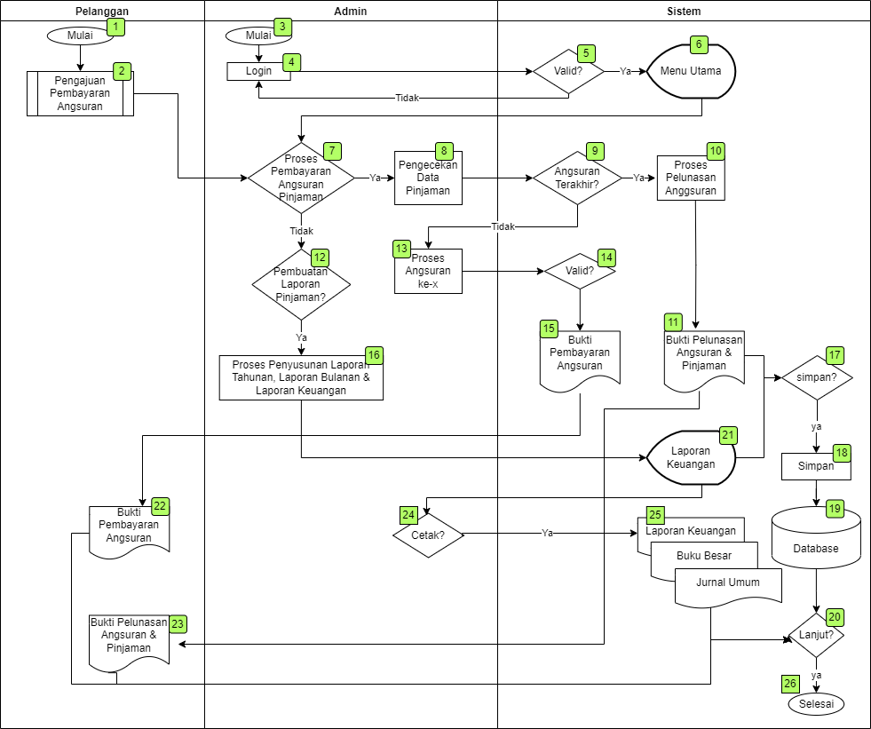

**Logo Perusahaan**

**(minimal size 10 x 10 cm)**



**Profil Perusahaan (minimal 50 kata)**

Selamat datang di Cartoon Merchandise, mitra terpercaya Anda dalam Penjualan suvenir. Sejak tahun 2024, kami berkomitmen untuk menghadirkan berbagai jenis suvenir. Sebagai perusahaan baru dalam bidang penjualan suvenir, kami menyediakan produk berkualitas tinggi untuk pelanggan.

* Visi dan Misi

Visi kami adalah menjadi perusahaan suvernir berbasis kartun dan anime terbesar dalam sejarah. Kami berkomitmen untuk memberikan layanan terbaik kepada pelanggan. Dengan mengintegrasikan nilai-nilai estetika dalam setiap produk kami, kami bertujuan untuk meraih masa depan yang cemerlang.

* Keunggulan

1. Inovasi Terus-Menerus

Kami terus berinovasi untuk menjaga produk kami agar up to date dengan perkembangan masa.

Kami memahami bahwa setiap pembeli memiliki kebutuhan unik. Oleh karena itu, solusi kami dapat disesuaikan untuk memenuhi tujuan Anda.

Hubungi Kami

Telepon: 085-338-889-244

Email: [cartoonmerchan445@gmail.com](mailto:cartoonmerchan445@gmail.com)

**Produk (min. 11 produk)**

|  |  |
| --- | --- |
|  | Nama Produk: Gantungan Kunci WOWDUCK-Blue  Harga (opsional): Rp 30.000  Deskripsi (opsional): Gantungan kunci cocok buat hadiah |
|  | Nama Produk: Gantungan Kunci WOWDUCK-Yellow  Harga: Rp 30.000  Deskripsi (opsional): Gantungan kunci cocok buat hadiah |
|  | Nama Produk: Gantungan Kunci WOWDUCK-White  Harga: Rp 30.000  Deskripsi (opsional): Gantungan kunci cocok buat hadiah |
|  | Nama Produk: Gantungan Kunci WOWDUCK-Cyan  Harga: Rp 30.000  Deskripsi (opsional): Gantungan kunci cocok buat hadiah |
|  | Nama Produk: Figure One Piece-Luffy  Harga: Rp 159.999  Deskripsi (opsional): Cocok Buat koleksi |
|  | Nama Produk: Figure One Piece-Zoro  Harga: Rp 159.999  Deskripsi (opsional): Cocok Buat koleksi |
|  | Nama Produk: Figure One Piece-Sanji  Harga: Rp 159.999  Deskripsi (opsional): Cocok Buat koleksi |
|  | Nama Produk: Figure One Piece-Usopp  Harga: Rp 159.999  Deskripsi (opsional): Cocok Buat koleksi |
|  | Nama Produk: Figure One Piece-Chopper  Harga: Rp 159.999  Deskripsi (opsional): Cocok Buat koleksi |
|  | Nama Produk: Figure One Piece-Brook  Harga: Rp 159.999  Deskripsi (opsional): Cocok Buat koleksi |
|  | Nama Produk: Figure One Piece-Law  Harga: Rp 159.999  Deskripsi (opsional): Cocok Buat koleksi |

**Social Media Marketing:**

**Link 1 🡪 ___________________________________________________________________**

[**https://www.instagram.com/reel/C6A_uqArvvD/?igsh=MXM1MThibWhkczR2Ng==**](https://www.instagram.com/reel/C6A_uqArvvD/?igsh=MXM1MThibWhkczR2Ng==)

**Link 2 🡪 ___________________________________________________________________**

[**https://www.instagram.com/reel/C6BAaAlrWLE/?igsh=bjRmbDlwMW0ybWNw**](https://www.instagram.com/reel/C6BAaAlrWLE/?igsh=bjRmbDlwMW0ybWNw)

**Link 3 🡪 ___________________________________________________________________**

[**https://www.instagram.com/p/C6BBnKfrmF7/?igsh=MXBhNXp2cDlwbjFjag==**](https://www.instagram.com/p/C6BBnKfrmF7/?igsh=MXBhNXp2cDlwbjFjag==)

**Catatan:**

* **Post untuk Social Media Marketing untuk 1 post 1 konten, boleh 1 atau lebih produk, bisa berupa video, poster, reels dan lainnya.**
* **Dikarenakan mata kuliah ampu ibu Ismarmiaty adalah kelas A, B, C sekitaran 210 mahasiswa. Hasil UTS terkait produk ataupun konten social media marketing tidak boleh terlalu mirip.**
* **Aplikasi pembuatan logo dan konten social media marketing bisa menggunakan aplikasi Canva, Pigma, Photoshop, Coreldraw, Picslab, Logomaker**
* **Kapan mulai kumpulin: Sekarang! Sampai dengan tanggal dilaksanakannya UTS!**

1. **Tulis Tangan**
2. **Dokumen pdf (e-learning)**